Дети и гаджеты
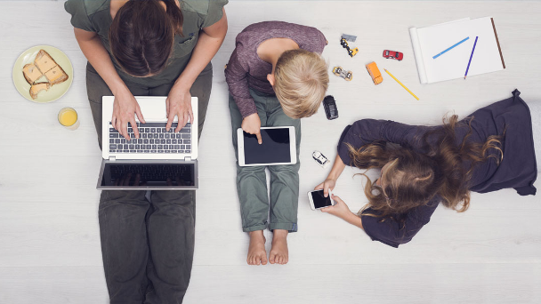
Они еще не умеют ходить, но уже вовсю пользуются смартфонами и планшетами. Цифровое детство – реальность сегодняшнего дня. Как сделать так, чтобы оно было здоровым?
Раннее приобщение к цифровым устройствам может привести к недоразвитию речи и социальных навыков, проблемам с вниманием, памятью, эмоциональной сферой. Поэтому не следует давать мобильные устройства детям до двух лет, а также позволять ребенку проводить больше двух часов в день перед экраном. Нездоровые отношения с техникой часто становятся результатом родительской небрежности. Слишком велик соблазн занять малыша мультфильмом или игрой, чтобы выкроить время для своих дел. А после оказывается, что кроме планшета и телефона ребенка ничего не интересует. Когда же пытаются отобрать или запретить пользоваться гаджетами – дело оборачивается истериками и ссорами.
Дети стремятся во всем подражать взрослым. Постарайтесь сами как можно меньше времени уделять гаджетам.
Однако, совсем запретить ребенку пользоваться гаджетами не представляется возможным. Планшеты и смартфоны – часть нашей жизни. С их помощью мы общаемся, работаем, учимся, творим, расслабляемся. А раз так, стоит ли удивляться, что наши дети следуют за нами? Кроме того, нельзя отрицать и положительные стороны их разумного использования. Гаджеты могут быть полезны только в том случае, если ребенок будет осваивать их вместе с родителями.
По данным исследований проведенных в России и за рубежом установлена продолжительность пользования гаджетами:
- до 2-х лет – не рекомендуется;
- 2−3 года – до 30 минут в день;
- 3−7 лет – до 45 минут в день;
- школьники и студенты — не более трех часов в день.
При этом обязательны перерывы каждые 15 минут. Пользоваться гаджетами допускается только сидя, в темное время суток обязательно с дополнительным освещением. Расстояние до экрана – 35−40 см.
Принципы пользования гаджетами:
- Не запрещайте, а отвлекайте. Заполните жизнь вашего ребенка всякими интересными занятиями, и необходимость ограничивать время на гаджеты, отпадет сама собой. Сделайте смартфон или планшет своим союзником!
- Пусть ребенок использует гаджет по назначению, а не только в качестве развлечения. Лучше не использовать гаджет лишь в качестве игрушки, либо награду за хорошее поведение или успехи в учебе. Объясните ребенку, что гаджет нужен для дела. Научите звонить по смартфону бабушке, а планшет использовать для планирования дел. Есть много приложений – расписание уроков, ведение дневника, обработка фотографий — пусть школьник пользуется ими, а не только играет.
- Установите единые правила. Дети ведут себя в виртуальной среде так же, как и в любой другой. Везде должны быть границы, которые будете уважать и вы, и ребенок.
- Начните с себя. Помните, что дети копируют ваше поведение. Пересмотрите свои отношения с цифровыми устройствами. Как много времени вы им уделяете? Как часто проверяете почту, новости или обновления? Выделяете ли вы себе дни, свободные от электроники?
- Делайте открытия вместе. Будьте посредником в отношениях ребенка с цифровым миром. Побуждайте его исследовать, задавать вопросы, будьте готовы сами отвечать и делиться опытом.
- Концентрируйтесь на содержании, а не на времени. Качество контента важнее времени, которое ребенок проводит перед устройством. Пусть в приоритете будут образовательные игры и программы, которые помогут ребенку тренировать навыки внимания или общения.
- Используйте гаджет, когда ребенка надо действительно занять и утихомирить - во время авиаперелета, в очереди к врачу, в автомобильной пробке. При этом подберите не столько мультики, сколько обучающие программы. Так, для дошкольников есть много игр, с помощью которых можно выучить буквы, слова, цифры, цвета, фигуры, научиться концентрировать внимание на объектах, появляющихся в разных сторон.
- Приучите ребенка к чтению. Современные дети не любят читать книги, а уж школьная «классика» - камень преткновения и отчаяния для родителей. Поставьте на планшет программу - «читалку» (их много, и они бесплатны), закачайте туда книги и, как показывает практика, прежний Незнайка начинает читать в 87% случаев.
- Занимайтесь спортом со смартфоном. Существует много спортивно-тренировочных приложений: как научиться отжиматься, подтягиваться, играть в футбол, бегать и даже танцевать.
- Развивайте творческие навыки. Научите ребенка фотографировать (желательно, чтобы в гаджете была более-менее сносная камера), снимать видео, тут же собирать их в ролик, дополняя титрами, заставками, музыкой. Современное программное обеспечение позволяет делать это на гаджете, но для начала надо вместе с ними разобраться, а затем увлечь ребенка.
- Используйте потенциал социальных сетей. Присутствие в социальных сетях особенно важно для ребенка-подростка, который только учится выстраивать собственную идентичность и ищет одобрения других. Если в этот момент вы будете рядом, он сможет лучше понять принципы сетевой жизни и избежит ошибок.
- Создавайте «свободные зоны». Выделяйте островки пространства (в спальне, на кухне), которые всегда будут свободны от устройств. Дайте ребенку понять, что приносить сюда планшет или смартфон нельзя. Позаботьтесь о том, чтобы время, выделенное для сна и семейных трапез, было «священным».

